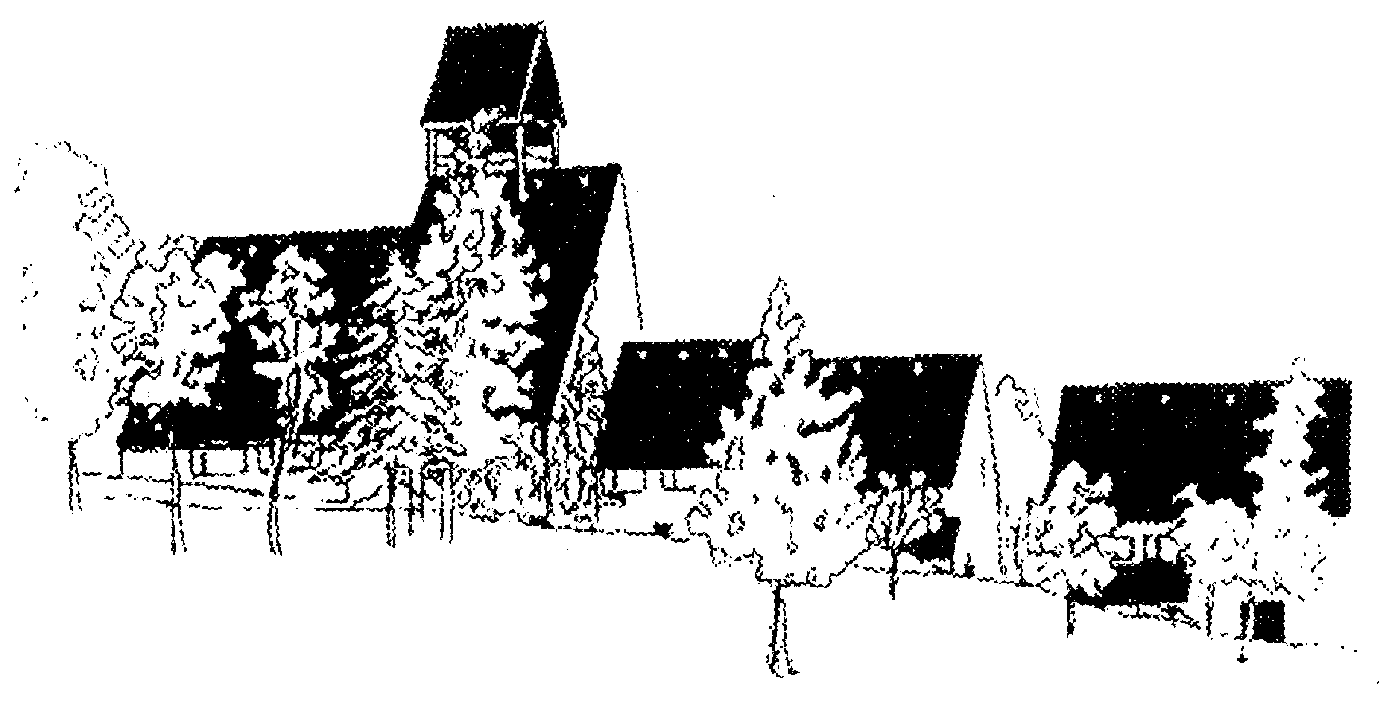
Innkalling til årsmøte og menighetsmøte
i Holmen menighet
søndag 18.mars
ca. kl. 13.00

Agenda for møtet:
- Konstituering av møtet.
- Årsmelding for 2017
- Glimt fra menighetens arbeid
- Regnskap for 2017
- Innkomne saker

Har du saker du ønsker å ta opp på årsmøtet, må disse meldes skriftlig innen 11.mars til menighetsrådets leder eller daglig leder i menigheten.

Holmen menighetsråd
v/leder Kristine Horni

Leder Kristine Horni, e-post kristine_horni@hotmail.com
Daglig leder Britta Hässlich, e-post: bh477@kirken.no
evt. pr. post til Holmen menighet, Nesbruvn. 55, 1396 Billingstad.

